url yapısı

domain.com/controller/method/parameters

get fx ile param gönderiyoruz

/index.php?url=controller/method/params , htaccess dan önce

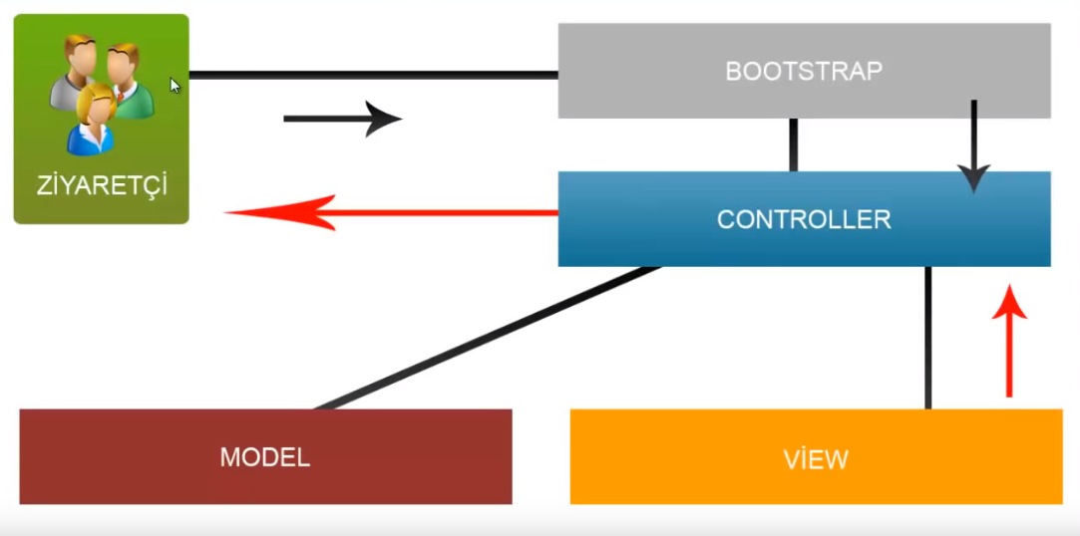

s